**Министерство образования Ставропольского края**

**Государственное казенное дошкольное образовательное учреждение**

**«детский сад № 15«Ласточка»**

**356146 г. Изобильный, улица Школьная – 3а;**

**ИНН 26070100063, КПП 260701001**

**Тел., факс (886545)2-80-31**

/**электронный адрес:**  HYPERLINK "mailto:gdou15@mail.ru" \h **gdou15@mail.ru**

**Семинар-практикум**

**для педагогов**

**Теме: «Развитие звуковой культуры речи с применением нетрадиционных методов**

**и элементов логоритмики** **у детей дошкольного**

**возраста с ЗПР»**

**Подготовила: Гридасова Ирина Евгеньевна**

**учитель дефектолог**

**г. Изобильный**

**2022 год**

**Цель.**

Повышение эффективности педагогического воздействия при воспитании звуковой культуры речи с применением нетрадиционных методов и элементов логоритмики у детей дошкольного возраста с ЗПР.

**План проведения семинара – практикума**

**1.Теоретическая часть:**

**1.1.** Актуальность данной темы.

1.2Воспитание звуковой культуры речи – одна из основных задач

развития речи детей дошкольного возраста с ЗПР.

**1.3** Классификация игр.

**2. Практическая часть:**

**2.1.** Знакомство с играми.

**3.** Подведение итогов

**Ход мероприятия:**

**1.Теоретическая часть:**

Хорошая речь – важнейшее условие всестороннего полноценного развития детей. Чем богаче и правильнее у ребенка речь, тем легче ему высказать свои мысли, тем шире его возможности в познании окружающей действительности, содержательнее и полноценнее отношения со сверстниками и взрослыми, тем активнее осуществляется его психическое развитие.

Детей с нарушениями речи с каждым годом становится все больше и им следует вовремя оказать помощь, исправить дефекты звукопроизношения. Это в свою очередь влияет на качественную подготовку дошкольников к школе, так как в дальнейшем они будут испытывать определенные трудности в овладении письмом и чтением.

**Воспитание звуковой культуры речи – одна из основных задач**

**развития речи детей дошкольного возраста с ЗПР.**

**Культура речи** – это умение правильно пользоваться всеми языковыми средствами.

**Звуковая культура речи** – составная часть общей речевой культуры. Дети дошкольного возраста овладевают ею в процессе общения с окружающими людьми.

Поэтому наличие полноценной окружающей речевой среды, является неотъемлемым условием своевременного и правильного формирования звуковой культуры речи.

**Составные компоненты звуковой культуры**:

*развитие артикуляционной и мелкой моторики, что является предпосылкой и условием для возникновения звучащей речи. * развитие речевого слуха и дыхания.

**Недостатки звуковой культуры** речи неблагоприятно отражаются на личности ребёнка:

*Он становится замкнутым, резким, неусидчивым

*У него пропадает любознательность, и как следствие – неуспеваемость в школе.

Особенно важно чистое звукопроизношение, т.к. правильно слышимый и произносимый звук – основа обучения грамоте, правильной письменной речи.

Воспитание звуковой культуры речи осуществляется одновременно с развитием других сторон речи: словаря, связной, грамматически правильной речи.

Занятия по развитию звуковой культуры речи проводится как отдельно

(в младших группах), так и как часть занятия по развитию речи

(преимущественно в старших группах).

Сегодня, помимо традиционных занятий используют **логопедическую ритмику.**

Это форма активной терапии, **целью которой является преодоление речевых нарушений путем развития двигательной сферы ребенка в сочетании со словом и музыкой.**

**Основная цель логоритмики – преодоление речевого нарушения путем развития и коррекции двигательной сферы**

**Задачи логоритмики**.

Коррекционные задачи :

* преодоление основного речевого нарушения,

*развитие силы голоса и речевого дыхания,

* совершенствование движений органов артикуляционного аппарата.

*пространственная организация тела.

Воспитательные задачи **:**

*содействовать эстетическому, умственному, нравственному, трудовому воспитанию личности с нарушением речевого развития;

* воспитание положительных качеств личности - доброжелательность, толерантность, уважение, принятие сверстника и взрослого таким, какой он есть.

**Из всего многообразия средств логоритмики** , можно выделить те, которые непосредственно направлены на постановку правильного звукопроизношения.

**1 Этап. Артикуляционная гимнастика.**

**Цель речевой гимнастики –** формирование определённого положения и подвижности органов артикуляционного аппарата (артикуляционных укладов), необходимых для правильного произношения звуков**.**

**В средней группе** требования к выполнению упражнений повышается . По-прежнему используются игровые приёмы. На основе приобретённых детьми простейших навыков органы артикуляционного аппарата постепенно развиваются, совершенствуются.

**В старшей группе** следят за плавностью, лёгкостью, чёткостью движений

, за умением плавно, достаточно быстро переключать органы с одной позы на другую.

**Предлагаю вашему вниманию занимательную логоритмическую артикуляционную гимнастику «УТРО С КОТИКОМ МУЗИКОМ»**

Яркие иллюстрации и несложный стихотворный текст делают гимнастику увлекательной для детей, что облегчает её проведение и делает процесс более приятным.

Позднее детям можно предложить задания, в которых артикуляционная поза сочетаются с движением разных частей тела: * открыть широко рот и развести руки в стороны;

*округлить губы и руками показать обруч;

* вытянуть губы « трубочкой» и подтянутся за руками вперёд;

*растянуть губы в улыбке и поднять руки через стороны вверх, встать на носки.

Артикуляционная гимнастика нужна не только детям, она полезна и взрослым. Это поможет совершенствовать подвижность артикуляционного аппарата, что улучшает дикцию.

**2. Практическая часть;**

Для начала предлагаю вам выполнить ряд артикуляционных упражнений……….

***«БЕГЕМОТИК»***

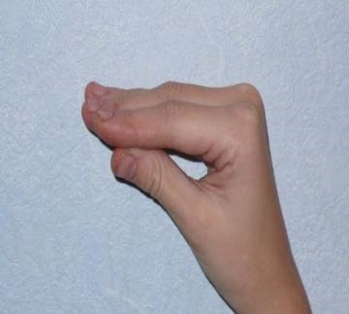

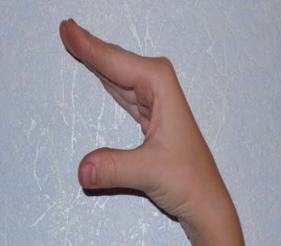

**Широко откроем ротик,** **Как голодный бегемотик.**

**Закрывать его нельзя,** **До пяти считаю я: 1, 2, 3, 4, 5.**

**А теперь закроем ротик,** **Отдыхает бегемотик!**

На счет 1 открыть рот, при этом язык спокойно лежит, кончик за нижними резцами. Удерживать рот в таком положении под счет до 5, затем закрыть. Кисть руки находится горизонтально, 4 пальца сомкнуты с большим пальцем. На счет 1 большой палец опускается вниз, 4 пальца поднимаются вверх. Повторить 4-5 раз.

***« СЛОНЁНОК»***



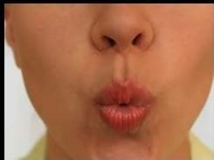

Буду подражать слону! Губы «хоботом» тяну

А теперь их отпускаю

И на место возвращаю

**Вытянуть губы вперед «трубочкой», зубы сомкнуть. Удерживать так**

**5-7 с.**

**«Чашечка»**

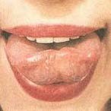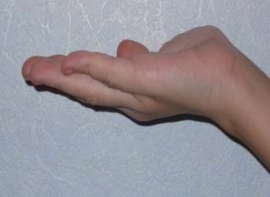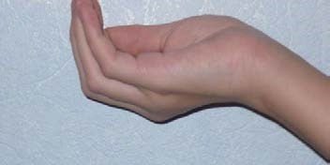

Улыбнуться, открыть рот, высунуть язык и тянуть его к носу. Стараться, чтобы бока язычка были загнуты в виде чашечки. Не удерживать язычок нижней губой. Удерживать язык под счёт до десяти.

**Очень вкусно мы поели,** **Выпить чаю захотели.** **В чашку чая мы нальём,** **Выпьем чаю мы вдвоём.**

**2 этап. Развитие речевого дыхания**.

**Речевое дыхание – основа звучащей речи, источник образования звуков, голоса**.

Хорошо поставленное речевое дыхание обеспечивает чёткое произношение звуков.

**1**.Воздух необходимо набирать через нос, плечи не поднимать.

**2.** Выдох должен быть длительным, плавным. Важно, чтобы ребёнок дул с силой (а не просто выдыхал). **3.** Необходимо следить, чтобы не надувались щёки (на начальном этапе можно прижимать их ладонями).

**4.** После каждого упражнения дайте ребёнку отдохнуть.

**Важно! Не переусердствуйте**! Достаточно 3-5 повторений. Многократное выполнение таких упражнений может привести к головокружению.

**Речевое дыхание** отличается от физиологического. Если при физиологическом вдох – выдох – пауза и все эти промежутки одинаковы, то при речевом короткий вдох, пауза и удлиненный выдох. Наша речь происходит на выдохе. Вы наверняка замечали у детей затруднения в произнесении длинных фраз, ребенок вынужден добирать воздух, присутствует «захлебывание» воздуха во время чтения стихотворений. Вот именно укороченный выдох заставляет детей говорить быстро, без соблюдения логических пауз. Задача воспитателя: используя игровые упражнения, вырабатывать свободный, плавный, удлиненный выдох (это мыльные пузыри, дудочки, дутье на подвесные снежинки, листочки, вертушки и пр.) Вдох на счет 1,2,3 выдох на 4,5, 6 и...15..

Произносить на выдохе с, ф, ш.

**Упражнение№1. «Деревце качается»**

Стоять, наклоняя туловище и делая движения руками под чтение текста. Ветер дует нам в лицо,

*(Дуть, махи руками в лицо, сильная воздушная струя.)* Закачалось деревцо.

( Наклоны туловища вперед, влево.) Ветер тише, тише, тише.

*(Дуть, махи руками в лицо, слабая воздушная струя.)* Деревцо все выше, выше.

(Потянуться, руки вверх.)

Значительную роль в формировании правильного звукопроизношения и речевого дыхания играют **упражнения, основанные на пропевании гласных звуков в сочетании с движением.**

***Например:***

**«Цветок распускается».** Исходное положение — стоя, руки опущены.

Руки через стороны поднять вверх — вдох. Руки через стороны вниз, поём: «А-а-а» — выдох.

**«Рубим дрова».** Исходное положение — стоя, руки опущены. Ноги шире плеч. Прямые руки вверх — вдох. Наклон — поём: «У-у-у»

**«Пускаем облачко**». Исходное положение — стоя, руки опущены. Руки в стороны— вдох. Руки соединяются, кисти складываются, изображая букву

О, продвигаются вперёд ото рта— выдох.

**«Держим большой мяч».** Исходное положение — стоя, руки опущены.

Руки в стороны — вдох. Руки перед грудью — выдох: «Э-э-э»

Затем в звуковые ряды вводятся вместе с гласными и согласные звуки.

Постепенно можно включать более сложный материал, произносимый на выдохе( звуки, слоги, словосочетания, слова и т. д.)

**3 этап. Развитие мелкой моторики.** Актуальность данной темы заключается в том, что развитие моторики у детей дошкольного возраста позволяет сформировать координацию движений пальцев рук, развить речевую деятельность и подготовить ребёнка к школе.

Чем выше двигательная активность ребёнка, тем лучше развивается го речь.

**«Это я»**

Это глазки. Вот, вот. Это ушки. Вот, вот. Это нос, это рот.

Там спинка. Тут живот. Это ручки. Хлоп-хлоп. Это ножки. Топ- топ.

Ох устали вытрем лоб!

*(Дети показывают части тела и выполняют движения в соответствии с текстом.)*

Предлагаю вашему вниманию нетрадиционный способ для развития мелкой моторики ребёнка – **это прищепки.**

Использование прищепок – это развитие не только тонких движений пальцев, но и речи.

***Главная цель использования прищепок***

***- это развитие тонких движений пальчиков , что благотворно влияет на речевую зону мозга ,а также развивает воображения и коммуникативной функции речи , закрепление сенсорных навыков и пространственных представлений.***

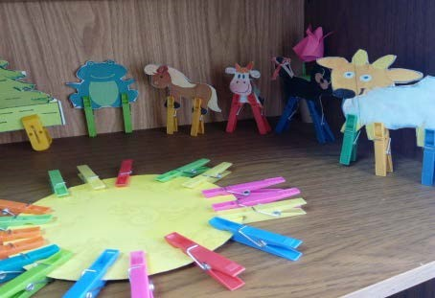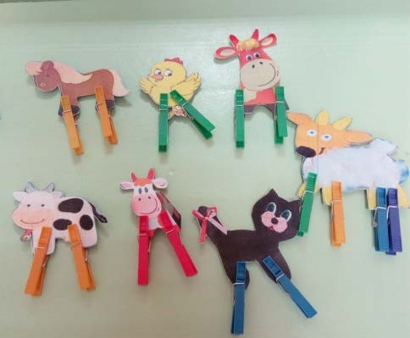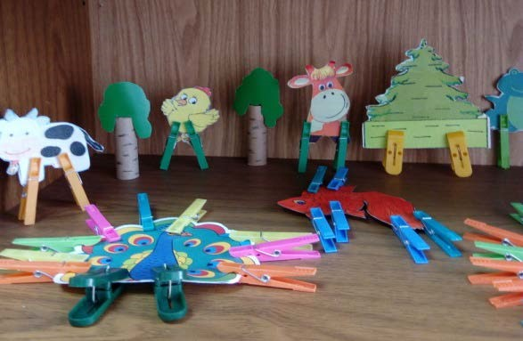

**4 этап. Развитие фонематического слуха**.

Физический слух – это способность слышать окружающие звуки. ( Шум дождя, скрип двери, шуршание листвы). Речевой слух – это наивысшая способность человека точно воспринимать и правильно воспроизводить все стороны звучащей речи, то есть узнавать, слышать и передавать. Фонематический слух – различение (анализ и синтез) звуков (фонем) частей речи, которое является необходимой основой для понимания смысла сказанного.

При несформированности речевого звукоразличия ребёнок воспринимает

(запоминает, повторяет, пишет) не то, что ему сказали, а то, что он услышал (лак-рак, шапка-сапка).

**Начинать работу по формированию фонематического слуха следует с:**

**1.Узнавания неречевых звуков.**

( Шум ветра, воды, пение птиц, шумовые звуки, музыкальные и т.д.)

Различение на слух неречевых звуков является фундаментом и основой развития фонематического слуха.

**2.Различение сходных по звучанию звуков**. (Крыса-крыша, лук-жук)

.**3.Формирование навыков звукового анализа и синтеза.**

**Определение**:

а). Количества звуков - (звуковая линейка);

б). Последовательности звуков; в). Места звука.  **Игры.**

**а**).« Звуковая эстафета» (Цепочка слов).

б). Подбери слова со звуком (С) в начале слова.

в). Придумай рифму к слову.(Кошка, улитка, корзинка.)

**К средствам логоритмики можно отнести:**

г). Скороговороки. Полезными упражнениями для развития речевого слуха и дикции служат *скороговорки.*

д). Чистоговорки - это зарифмованная фраза, в которой часто повторяется какой-либо звук.

е). Пословицы. Работу с *пословицами* рекомендуют начинать как можно раньше. Следует объяснить детям смысл пословиц, учить применять их в жизненных ситуациях.

Формированию правильного произношения способствует хорошо развитый фонематический (речевой) слух.

**Вывод.**

Логоритмика полезна всем детям, имеющим проблемы становления

речевой функции, в том числе, задержки речевого развития, нарушения звукопроизношения, заикание и др.

Регулярные занятия логоритмикой способствуют нормализации речи ребенка вне зависимости от вида речевого нарушения, формируют положительный эмоциональный настрой, учат общению со сверстниками и многое другое.

**Поэтому ЛОГОРИТМИКА становится праздником красивой речи для детей!**

# 